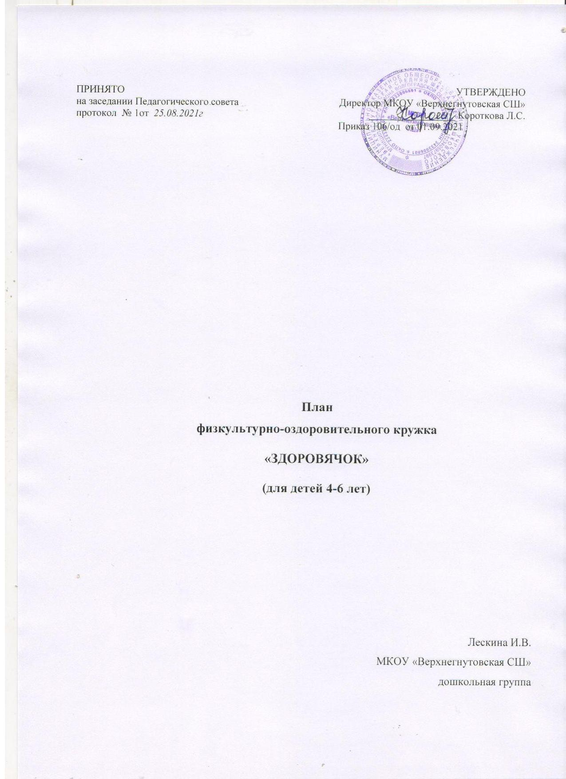

**План**

**физкультурно-оздоровительного кружка  
  
«ЗДОРОВЯЧОК»  
  
(для детей 4-6 лет)**

Лескина Ирина Владимировна

МКОУ «Верхнегнутовская СШ»

дошкольная группа

**Актуальность**

Человек – высшее творение природы. Но для того чтобы наслаждаться ее сокровищами, он должен отвечать по крайней мере одному требованию: быть здоровым.

По определению Всемирной организации здравоохранения, здо­ровье — естественное состояние организма, здоровье — это состояние полного физического, духовного и социального благополучия, а не только отсутствие болезни и физических дефектов.

Дошкольный период — чрезвычайно важный этап в жизни ре­бенка. Ребенок рождается беспомощным, обладающим единственной способностью – всему научиться со временем. Он не рождается с готовым набором движений, а осваивает их в процессе жизни.

Обучение движениям оказывает влияние на здоровье, общее физическое развитие, развитие познавательных способностей, волевых качеств, эмоциональности ребенка, т.е. на его внутренний мир. Обучение движениям способствует гармоничному развитию личности, совершенствованию как физических, так и психических, интеллектуальных, духовно – нравственных качеств.

Обучение движениям способствует осознанию ребенком самого себя как личности, вырабатывает у него потребность совершенствовать собственную природу, создает предпосылки для реализации его индивидуальности. Осуществляя самые разные движения, ребенок получает возможность самосовершенствования, формируется интерес и любовь к физической культуре.

**Кружковая работа направлена на сохранение и укрепление здоровья детей дошкольного возраста, развитие их физических качеств, формирование основ культуры здоровья, в том числе ценностей здорового образа жизни, формирование начальных представлений о здоровом образе жизни, формирование у ребенка интереса к своему личному здоровью, на совершенствование всех видов движений и развитие физических качеств.**

**Цели и задачи кружковой работы:**

*Цель:* Создание условий для сохранения и укрепления здоровья,  повышение физической подготовленности и уровня здоровья детей.

*Задачи:*

* сформировать потребность в здоровом образе жизни;
* усовершенствовать развитие двигательных способностей детей и физических качеств (силы, выносливости, гибкости, подвижности в суставах, ловкости);
* сформировать эмоционально-положительные отношения и устойчивый интерес к занятиям физической культурой и самостоятельной двигательной деятельности;
* развивать внимание, сосредоточенность, организованность, воображение, фантазию, умение управлять своими поступками и чувствами.
* *Специальные задачи:*
* укреплять мышцы, формирующий свод стопы;
* укреплять мышечный корсет позвоночника, формирующий навык правильной осанки;
* профилактика простудных заболеваний.

**Режим занятий:**

Занятия проводятся один раз в неделю (во второй половине дня), 36 занятий в год. Продолжительность занятия – 20мин.

***Учебно-тематический план***

|  |  |  |  |
| --- | --- | --- | --- |
| № | **Наименование разделов и тем** | **Основные виды деятельности** | **Количество часов** |
| ***1.*** | Формирующие виды двигательной деятельности | Упражнения на осанку, профилактику плоскостопия, укрепление «мышечного корсета» туловища, упражнения для развития зрительно-двигательной ориентировки. | ***3*** |
| ***2.*** | Общая физическая подготовка | Упражнения для укрепления мышц рук, ног, спины, брюшного пресса. | ***4*** |
| ***3.*** | Развитие двигательных качеств | Все виды игр и эстафет, специальные упражнения на развитие двигательных качеств: сила, гибкость, ловкость и т.д. | ***8*** |
| ***4.*** | Гимнастика на фитболах | Упражнения на больших упругих мячах в различных исходных положениях: сидя на мяче, лёжа (на спине и животе), лёжа на коврике. | ***4*** |
| ***5.*** | Тренажёры | Упражнения на тренажёрах | ***4*** |
| ***6.*** | Игры | Подвижные игры:  - общего характера;  - специального характера;  - игры с фитболом. | ***10*** |
| ***7.*** | Самомассаж | Упражнения самомассажа | ***1*** |
| ***8.*** | Релаксация | Упражнения на произвольное расслабление мышц | ***1*** |
|  |  |  | Итого: 36 часов |

***Перспективный план работы***

**СЕНТЯБРЬ**

№1 «Что такое правильная осанка»

1. Дать представление о правильной осанке.
2. ОРУ с гимнастической палкой
3. П/и «Ловишка»
4. Релаксация «Покачаемся на волнах»

№2 «Мотыльки»

1. Разминка «Весёлые шаги»
2. Игра «Делим тортик»
3. Упражнение на формирование осанки «Мотыльки»

№3 «Береги своё здоровье»

1. Упражнение «Собери пальчиками платочек»
2. П/и «Шалтай - Болтай»
3. Релаксация «Покачаемся на волнах»

№4 «Гномы в лесу»

1. Разминка «Весёлые шаги»
2. ОРУ с мячом
3. П/И «Плетень»
4. Релаксация «Шум листвы»

**ОКТЯБРЬ**

№1 «Почему мы двигаемся?»

1. Ходьба со сменой темпа и сохранением осанки
2. ОРУ с мячом
3. Упражнение для ног «Нарисуй солнышко»
4. П/и «На поляну мы пришли»
5. Релаксация «Ветер»

№2 «Весёлые матрёшки»

1. Ходьба с выполнением упражнений для осанки и стоп
2. Комплекс «Матрёшки»
3. Упражнение «Подтяни живот»
4. П/и «Поймай мяч ногой»

№3 «Смешарики»

1. Упражнения с выполнением задания для стоп и осанки
2. Упражнение «Колобок» - перекаты на спине
3. П/и «Третий лишний»
4. Игра м/п «Где мы были мы не скажем, а что делали, покажем»

№4 «Ловкие зверята»

1. Разминка «Ловкие зверята»
2. Упражнения для ног «Дорожка здоровья»
3. Самомассаж «массаж ушных раковин»
4. П/и «Обезьянки»

**НОЯБРЬ**

№1 «Путешествие в страну Здоровья»

1. Познакомить с ритмическим танцем «Зарядка для хвоста»
2. Упражнение «Качалочка»
3. П/и «Мы на карусели сели»
4. Игра м/п «Улитка»

№2 «Вот так ножки»

1. Разминка «Весёлые ножки»
2. Упражнение «Собери пуговки»
3. П/и «Мы на карусели сели»
4. Релаксация «Пожалеем»

№3 «Буратино в сказочной стране»

1. Ходьба со сменой темпа и сохранением осанки
2. Ритмический танец «Зарядка для хвоста»
3. П/и «Удочка»
4. Релаксация «Слушаем пение птиц»

№4«Пойдём в поход»

1. Упражнение «Встань правильно»
2. Игровое упражнение «Найди правильный след»
3. П/и «Удочка»
4. Релаксация «Слушаем пение птиц»

**ДЕКАБРЬ**

№1 «Незнайка в гостях у зимы»

1. Разминка в ходьбе
2. Упражнение «Бег по кругу»
3. Упражнение для ног «Собери снежинки»
4. П/и «Быстро возьми»

№2 «Снежинки»

1. Разминка «Летят снежинки»
2. П/и «Быстро возьми»
3. Игра м/п «Карусель»
4. Релаксация «Летят снежинки»

№3 «Ловкие ножки»

1. П/и «Найди себе место»
2. Упражнение «Бег по кругу»
3. ОРУ с гимнастической палкой
4. П/и «Плетень»

№4 «Поможем Лунтику»

1. ОРУ с гимнастической палкой
2. Упражнение для ног «Разорви бумажный лист»
3. Упражнение «Лодочка»
4. П/и «Быстро возьми»

**ЯНВАРЬ**

№1 «Мальвина и Буратино»

1. Ритмический танец «Кукла»
2. Упражнения для мышц ног
3. Упражнение «Буратино»

№2 «В гости к лесным зверям»»

1. Разновидности ходьбы и бега
2. Упражнение «Ровная спина»
3. П/и «Ловишка»
4. Релаксация «Солнышко»

№3 «Ровные спинки»

1. Упражнение «Бег по кругу»
2. Упражнение в висе
3. Игра «Ходим в шляпах»

**ФЕВРАЛЬ**

№1 «У Лесовичка»

1. Разновидности ходьбы и бега
2. Упражнение «Собери шишки»
3. Игра «Баба Яга костяная нога»
4. Релаксация «Ветерок»

№2 «Мы танцоры»

1. Ритмический танец «Аэробика»
2. Упражнение «Делим тортик»
3. П/и «Попляши и покружись – самым ловким окажись»

№3 «Путешествие в страну Смешариков»

1. Упражнение «Надуем шары»
2. Самомассаж стоп
3. П/и «Ловишка с мячом», «Успей занять место»
4. Релаксация «Ветерок»

№4 «Вини Пух в гостях у кролика»

1. П/и «Найди себе место»
2. Ритмический танец «Аэробика»
3. Пальчиковая гимнастика «Зайчишка»

**МАРТ**

№1 «У царя обезьян»

1. Ходьба с различным выполнением заданий
2. Упражнение «Пройди через болото»
3. Самомассаж стоп
4. П/и «Быстро возьми»
5. Релаксация «Устали»

№2 «Отгадай загадки»

1. Самомассаж головы
2. П/И «Ловишка, бери ленту!»
3. Игра м/п «Качели»

№3 «В цветочном городе»

1. Комплекс упражнений «Веселая маршировка»
2. ОРУ с кубиками
3. П/И «Медведь и пчёлы»
4. Игра м/п «Найди и промолчи»

№4 «Будь здоров»

1. Ходьба и бег с различным выполнением заданий
2. Упражнение «Рисуем дом»
3. П/и «Не останься на полу»
4. Релаксация «Солнышко»

№5 “ Чтобы сильным быть и ловким, всем нужна нам тренировка”

1. Упражнение «Прыгалка»
2. Комплекс пластической гимнастики
3. Упражнения на самовытяжение
4. П/И «Не урони»

**АПРЕЛЬ**

№1 «Медвежата»

1. «Дорожка здоровья»
2. Массаж лица «Ёжик»
3. Упражнения на тренажёрах
4. П/и «У медведя во бору»

№2 «Веселый колобок»

1. Ходьба в чередовании с бегом с выполнением упражнений
2. П/И «Ловишка с мячом»»

№3 «Цирк зажигает огни»

1. Ходьба с выполнением упражнений для стоп
2. П/И «Третий лишний»
3. Упражнения на дыхание и расслабление

№4 «Кузя в гостях у ребят»

1. Упражнение «Бег по кругу»
2. Упражнение «Ровная спина»
3. П\И «Пятнашки»

**МАЙ**

№1 «В гостях у морского царя Нептуна»

1. Упражнение «Собери камушки»
2. Игра «Спрыгни в море»
3. Игра «Море волнуется»

№2 «Цветочная страна»

1. Ходьба и бег с различным выполнением заданий.
2. Дыхательное упражнение «Подыши одной ноздрей»
3. Упражнение «Колючая трава»
4. П/И «Мы весёлые ребята»

№3 «В лесу»

1. Ходьба и бег с различным выполнением заданий.
2. П/И «Кто быстрее»
3. Упражнение «Колючая трава»

№4 «Весёлая тренировка»

1. Ходьба и бег с различным выполнением заданий.
2. П/и «Самый ловкий»
3. Игра м/п «Кто позвал?»